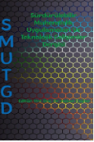
Sürdürülebilir Mühendislik Uygulamaları ve Teknolojik Gelişmeler Dergisi
Journal of Sustainable Engineering Applications and Technological Developments
Xxxx, X(x): Xx-Xx

Türkçe Başlık İlk Harfleri Büyük Şekilde Yazılmalıdır

The First Letters of The English Title Should Be Capitalized
Ad Soyad*, Ad Soyad, Ad Soyad
^{1*} Üniversite, Enstitü ve/veya Bölüm, Kampüs, Şehir, Ülke
² Üniversite, Enstitü ve/veya Bölüm, Kampüs, Şehir, Ülke
³ Üniversite, Enstitü ve/veya Bölüm, Kampüs, Şehir, Ülke

ÖZET

Özet bölümü çalışmanızın amacını, yöntemini, bulgularını ve sonucunu kısa ve net olarak içerecek şekilde en az 100, en fazla 250 kelime olmalıdır. Özet içerisinde kaynak verilmemeli, mümkünse kısaltmalardan kaçınılmalı, ancak gerekliyse özette ilk geçtikleri yerde tanımlanmalıdır. Özet bölümü çalışmanızın amacını, yöntemini, bulgularını ve sonucunu özet olarak içerecek şekilde en az 100 en fazla 250 kelime olmalıdır. Özet bölümü çalışmanızın amacını, yöntemini, bulgularını ve sonucunu özet olarak içerecek şekilde en az 100 en fazla 250 kelime olmalıdır. Özet bölümü çalışmanızın amacını, yöntemini, bulgularını ve sonucunu özet olarak içerecek şekilde en az 100 en fazla 250 kelime olmalıdır. Özet bölümü çalışmanızın amacını, yöntemini, bulgularını ve sonucunu özet olarak içerecek şekilde en az 100 en fazla 250 kelime olmalıdır. Özet bölümü çalışmanızın amacını, yöntemini, bulgularını ve sonucunu özet olarak içerecek şekilde en az 100 en fazla 250 kelime olmalıdır.
Anahtar Kelimeler: Çalışmanızda ele aldığınız konuyu gösteren en az 3 en fazla 5 kelime seçilmeli, kelimeler “,” ile ayrılmalıdır.

ABSTRACT
The abstract should be at least 100 and at most 250 words, including the purpose, method, results, and conclusion of the study in a brief and concise manner. References should not be given in the abstract, and abbreviations should be avoided as much as possible. However, if necessary, they should be defined where they are first mentioned. The abstract should be at least 100 and at most 250 words, including the purpose, method, results, and conclusion of the study in a brief and concise manner. The abstract should be at least 100 and at most 250 words, including the purpose, method, results, and conclusion of the study in a brief and concise manner. The abstract should be at least 100 and at most 250 words, including the purpose, method, results, and conclusion of the study in a brief and concise manner. The abstract should be at least 100 and at most 250 words, including the purpose, method, results, and conclusion of the study in a brief and concise manner.
Keywords: At least 3 and at most 5 words should be chosen to illustrate the topic you are addressing in the paper. Words should be separated by ",".

1. BİRİNCİ DERECE BAŞLIK (TÜM HARFLER BÜYÜK, başlık öncesi 12 nk, sonrası 6 nk boşluk olmalıdır)
Makalenin metin kısmındaki ana ve alt başlıklar, sola hizalı ve 12 punto yazılmalıdır.
Makalenin metin kısmı “Cambria” fontunda, 11 punto, tek satır aralıklı ve iki yana yaslı olmalıdır. Tüm içerik tek sütun şeklinde olmalıdır. Birinci derece başlık hariç tüm başlıklar ve ana metin öncesinde ve sonrasında 6 nk boşluk bırakılmalıdır. Bölüm içerisinde her paragraf bir önceki ve bir sonraki paragraftan 6 nk boşluk ile ayrılmalıdır. Metin içerisinde atıf ve kaynak belirtilmesi için bilgi verildikten sonra parantez içinde bilginin kimden alındığı yazılmalıdır (Çağlar, 2021; Çağlar & Avan, 2020; Çağlar vd., 2019).

1.1 İkinci Derece Başlık (Kelimelerin İlk Harfleri Büyük, satır öncesi ve sonrası 6 nk boşluk olmalıdır)
Makalede tartışma başlığı bulgular ve ya sonuçlar kısmın ile birlikte yazılabilir. Aşağıda örnek başlık yapısı paylaşılmıştır. Gerektiği durumda başlıklar değiştirilebilir ve arttırılabilir.
1.Giriş
2. Materyal ve Metot
3. Bulgular ve Tartışma
4. Sonuçlar
Teşekkür (mevcutsa)
Çıkar Çatışması Beyanı
Yazar Katkısı Beyanı (Fikir, Fon Temini, Orijinal Taslak Oluşturma, Yazım, Revize, , Metot Oluşturma, Deneysel Çalışma, Verilerin Düzenlenmesi, Sonuç ve Tartışma vb.)
Kaynaklar

1.1.1 Üçüncü derece başlık (İtalik, sadece ilk kelimenin baş harfi büyük, satır öncesi ve sonrası 6 nk boşluk olmalıdır)
Makale içerisinde yer alan grafik, resim, şekil vb. görseller ve görsel içindeki yazı ile veriler okunaklı olmalıdır. En düşük kullanılan font 10 olmalıdır. Şekil ve yazısı ortalanmalıdır. Metin içinde şekle atıf verilmelidir.
Şekil içindeki yazıda, Cambria, Arial, Helvetica, Times New Roman ve Symbol fontları kullanılabilir.
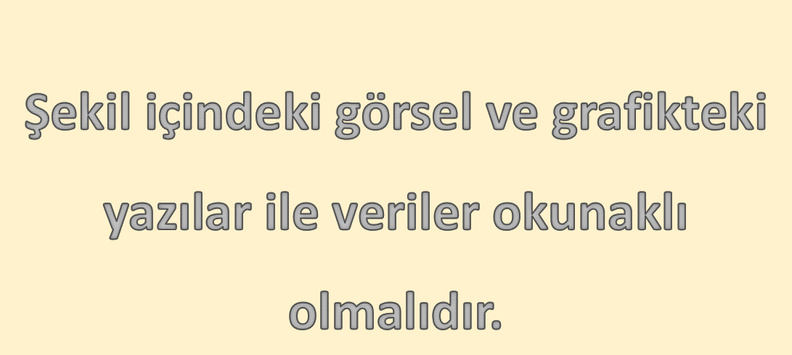
Şekil 1. Şekilde sunulan bilginin açıklaması
Tablo 1. Tabloda sunulan bilginin açıklaması
Başlık | Başlık
Bilgi | Bilgi
Bilgi | Bilgi
Bilgi | Bilgi
Tablolarda içerik 10 punto olarak ayarlanmalıdır. Eğer tablo sayfaya sığmıyorsa 8 puntoya kadar küçültülebilir. Tablo başlığı ortalanmalı, tabloya metin içerisinde atıf verilmelidir.

Teşekkür
Bu kısımda; varsa çalışmada yardımları olan kişi veya kişilere teşekkür edilmelidir. Aynı zamanda maddi destek alınan kurum ve kuruluşlara yardım ve desteklerinden dolayı bu bölümde teşekkür edilmelidir. Makale, bir projeden üretilmişse, proje desteği belirtilmelidir.

Çıkar Çatışması Beyanı
Makale yazarları aralarında herhangi bir çıkar çatışması olmadığını beyan ederler.

Yazar Katkısı Beyanı
Yazarlar makaleye hangi kapsamda katkı sağladıklarını beyan ederler. (Örnek: Fikir, Fon Temini, Orijinal Taslak Oluşturma, Yazım, Revize, , Metot Oluşturma, Deneysel Çalışma, Verilerin Düzenlenmesi, Sonuç ve Tartışma vb.)

KAYNAKLAR
Kaynakça yazılırken tüm kaynaklar alfabetik sırada yazılmalıdır.
Metin içinde atıf yapılırken ve kaynakça oluşturulurken APA 7 formatına uygun şekilde düzenleme yapılmalıdır. Bazı kaynakların türüne göre metin içinde ve kaynakçada gösterimi aşağıdaki tabloda paylaşılmıştır.
Daha fazla bilgi için: https://apastyle.apa.org/style-grammar-guidelines/references/examples/webpage-website-references adresi ziyaret edilebilir.

Kaynak türü | Metin içi atıf | Kaynakçada Gösterim
Kitap | ( Sapolsky , 2017)  ... Sapolsky (2017) | Sapolsky, R. M. (2017). Behave: The biology of humans at our best and worst. Penguin Books.
Kitap içinde bölüm | ( Dillard , 2020)  ... Dillard (2020) | Dillard, J. P. (2020). Currents in the study of persuasion. In M. B. Oliver, A. A. Raney, & J. Bryant (Eds.), Media effects: Advances in theory and research (4th ed., pp. 115–129). Routledge.
Basılı makale | ( Weinstein , 2009)  ... Weinstein (2009) | Weinstein, J. (2009). “The market in Plato’s Republic.” Classical Philology, 104(4), 439-458.
E-makale | ( Grady vd. , 2019)  ... Grady vd. (2019) | Grady, J. S., Her, M., Moreno, G., Perez, C., & Yelinek, J. (2019). Emotions in storybooks: A comparison of storybooks that represent ethnic and racial groups in the United States. Psychology of Popular Media Culture, 8(3), 207–217. https://doi.org/10.1037/ppm0000185
Bildiri/ Tebliğ | (Kushilevitz & Malkin, 2016)  ...Kushilevitz and Malkin (2016) | Kushilevitz, E., & Malkin, T. (Eds.). (2016). Proceeding of notes in computer science: Vol. 9562. Theory of cryptography. (pp. 225–240), Springer.
Tez | (Zambrano-Vazquez, 2016)  …Zambrano-Vazquez (2016) | Zambrano-Vazquez, L. (2016). The interaction of state and trait worry on response monitoring in those with worry and obsessive-compulsive symptoms [Doctora tezi, Bilkent Üniversitesi]. Yök Tez Arşivi https://tez.yok.gov.tr/UlusalTezMerkezi/
Web sitesi | (Bologna, 2019)  ...Horovitz (2021)  (Horovitz, 2021) | Bologna, C. (2019, October 31). Why some people with anxiety love watching horror movies. HuffPost. https://www.huffpost.com/entry/anxiety-love-watching-horror-movies_l_5d277587e4b02a5a5d57b59e  Horovitz, B. (2021, October 19). Are you ready to move your aging parent into your home? AARP. https://www.aarp.org/caregiving/home-care/info-2021/caregiving-questions.html

Başvuru: 00.00.2023 Revizyon Talebi: 00.00.2023 Son Revizyon: 00.00.2023 Kabul: 00.00.2023 Doi: (Boş bırakınız) *Sorumlu yazar: Üniversite, Enstitü ve/veya Bölüm, Kampüs, Şehir, Ülke; E-mail: xxx@yyy.com; ORCID:
E-mail: xxx@yyy.com; ORCID:
E-mail: xxx@yyy.com; ORCID:

